Stenoscritto inviato da Francesco Marzano ai colleghi dell’Accademia “Giuseppe Aliprandi” ed esteso dalla traduttrice a tutti i cultori della Stenografia che desiderino entrare in contatto diretto, o anche semplicemente virtuale, con le Associazioni e gli Enti stenografici italiani.

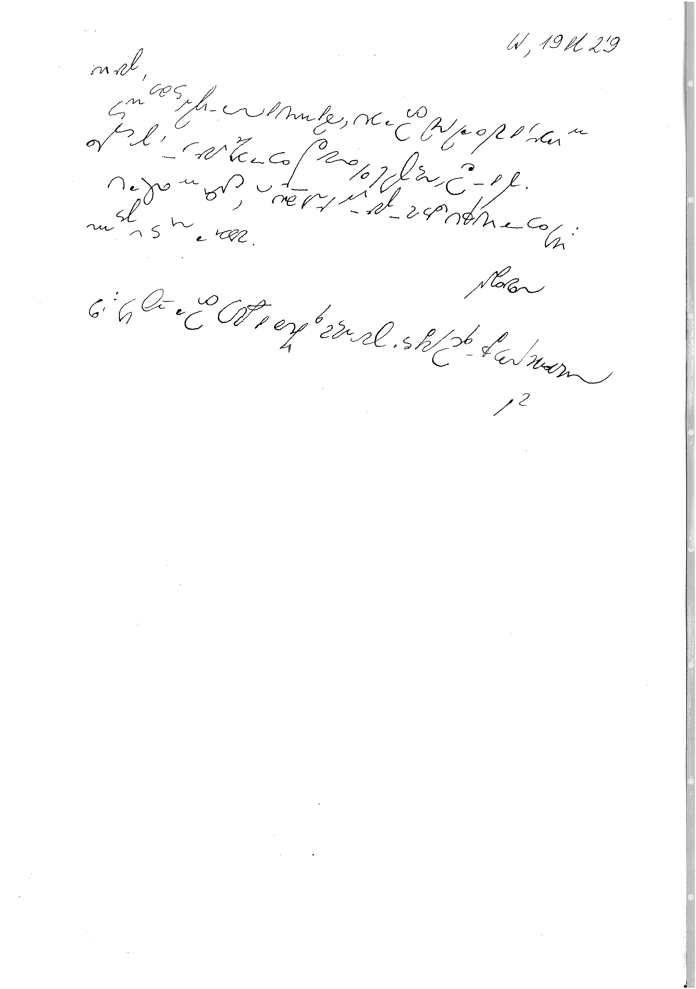

Decodifica di Anna Maria Trombetti

Bari, 19 dicembre 2009

Cari Amici,
pur non avendo avuto il piacere e l’onore di conoscerLa di persona, conoscevo la professoressa Pagano per la sua fama di “cavaliere della scrittura veloce” ed ho ammirato, attraverso le vostre affettuose testimonianze, i suoi grandi pregi umani, professionali e di fede.
Con la speranza della Resurrezione, sono caldamente vicino ai familiari e amici e mi unisco con tutto il cuore alle vostre preghiere nella fiducia che un giorno La rivedremo.
Francesco Marzano

P.S.: Prego gentilmente la professoressa Trombetti di decodificare questo mio umile omaggio ad una stimata professionista e soprattutto valente gabelsbergeriana.
F. M.

